CORRIGÉ
Question 1
À partir du schéma de principe de fonctionnement de l’hydrolienne (document 1), compléter le schéma fonctionnel de la feuille annexe réponses à l’aide des informations indiquées dans le document 2 et préciser la fonction d'usage de l'hydrolienne.
La fonction d’usage est : Plusieurs bonnes réponses possibles :

- Stocker de l’électricité.
- Recharger des appareils nomades.
- Produire de l’électricité grâce au débit de la rivière.

Transformer l’énergie cinétique de l’eau en mouvement en énergie mécanique.
Produire de l’énergie électrique par la rotation du générateur
Réguler la tension produite
Stocker l'énergie électrique

Question 2
À l'aide du relevé de tension électrique (document 3) et des schémas de principe de fonctionnement de l'hydrolienne (document 1), donner la tension électrique en sortie du générateur de tension si le débit d'eau de la rivière est de 0,20 m³·s⁻¹ et justifier le rôle du régulateur de tension.
Pour un débit d'eau de la rivière de 0,20 m³·s⁻¹, la tension en sortie de générateur est de 7V.
Le régulateur de tension a pour rôle de ne pas pouvoir fournir à la batterie interne une tension supérieure à 5 V afin de ne pas la dégrader. Il régulera donc la tension à 5 V Maxi même lorsque le débit de la rivière est supérieur à 0,14 m³·s⁻¹.
Question 3
Le constructeur de l’hydrolienne indique une capacité de la batterie interne de 10 000 mAh (unité exprimée en millième de l’Ampèreheure). À l’aide du tableau (Document 4), déterminer pour une heure de branchement le nombre et le type d’appareils pouvant simultanément être chargés en totalité en justifiant les choix à l’aide de calculs.
Ce système permet de recharger totalement simultanément :

- Soit une tablette + un Smartphone 6 000 + 3 000 = 9 000 mAh
- Soit trois Smartphones 3 x 3 000 = 9 000 mAh
- Soit Un Smartphone + une lampe LED 3 000 + 4 400 = 7 400 mAh
- Soit deux lampes LED 2 x 4 400 = 8 800 mAh

Question 4
Les premières réclamations des clients montrent au fournisseur de l'hydrolienne qu’il manque un voyant indicateur du niveau de charge de la batterie interne. Le constructeur souhaite intégrer à l’hydrolienne une LED multicolore pour indiquer le niveau de charge à l’utilisateur. La couleur de la LED sera visible depuis la berge de la rivière.

À l'aide de la description du fonctionnement en feuille annexe réponses, compléter le programme modélisant la gestion de la charge de la batterie interne.

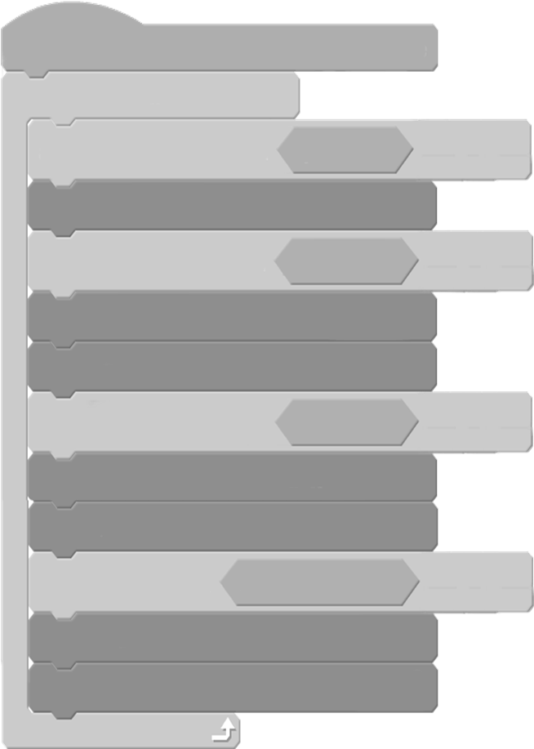
si batterie chargée à 100% alors
…..………………… ……….……
répéter indéfiniment
si tension de charge <5 V alors
si tension de charge >5 V alors
allumer LED orange fixe
allumer LED vert clignotant
charger la batterie
………………………………………………
si tension de charge = 5 V alors
Hydrolienne en mode charge régulée
………………………………………………
………………………………………………
………………………………………………
…..……………. …….…………..…
allumer LED rouge clignotant
stopper la charge de la batterie
allumer LED vert fixe
stopper la charge de la batterie

